ФЕДЕРАЛЬНАЯ СЛУЖБА СУДЕБНЫХ ПРИСТАВОВ

|  |  |  |
| --- | --- | --- |
| **656056,**  **г. Барнаул,**  **ул. Пушкина, 17**  **тел. доверия**  **63-96-92**  **Колл-центр**  **29-59-38** |  | **Главное управление Федеральной службы судебных приставов по Алтайскому краю** |

*18 августа 2023 года Пресс-релиз г. Барнаул*

**Молодежный совет судебных приставов Алтайского края провел акцию по истории Государственного флага**

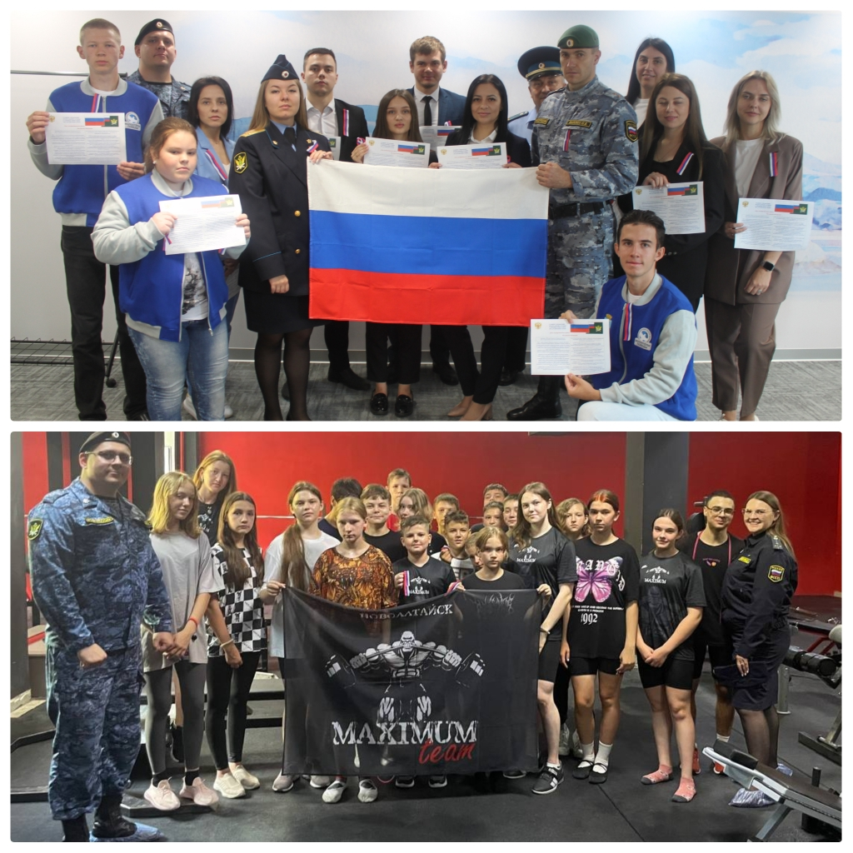 В преддверии празднования дня Государственного флага Российской Федерации Молодежный совет ГУФССП России по Алтайскому краю совместно с членами регионального волонтерского движения «Волонтеры победы» провели акцию по освещению истории создания Российского флага в муниципальных, федеральных службах, частных организациях и предприятиях края.

Путем раздачи памятных листовок с краткой историей и значением цветов Государственного Флага РФ и приложенным к ним ленточкам с нанесенным Российским триколором рассказали ребятам и сотрудникам о значении каждого из цветов, а также о том, как необходимо использовать символику нашей страны.

Цель данной акции – историческое, культурно-нравственное и военно-патриотическое воспитание молодого поколения, формирование их личностных качеств и свойств как патриотов своей страны, способных встать на защиту Отечества.

**Пресс-служба ГУФССП России по Алтайскому краю**